TRƯỜNG THCS GIA THỤY  TỔ TOÁN - LÝ | NỘI DUNG ÔN TẬP HỌC KÌ II  NĂM HỌC 2020 - 2021  MÔN: VẬT LÝ 6
I. MỤC TIÊU
1. Kiến thức:
- Đánh giá được mức độ nắm kiến thức của học sinh về: ròng rọc, về sự nở vì nhiệt của các chất rắn, lỏng, khí, hiểu biết về sự nóng chảy, đông đặc, bay hơi, ngưng tụ , sự sôi.
2. Kĩ năng:
- Kiểm tra đánh giá kỹ năng trình bày của học sinh, kỹ năng vận dụng kiến thức để làm bài tập, kỹ năng liên hệ thực tế, kỹ năng vận dụng kiến thức giải thích các vấn đề liên quan.
3.Thái độ:
- Giáo dục thái độ trung thực, cẩn thận, tỉ mỉ khi làm bài, có ý thức vươn lên trong học tập.
4. Phát triển năng lực:
- Năng lực giải quyết vấn đề.
II. PHẠM VI ÔN TẬP
- Sự dãn nở vì nhiệt của các chất rắn, lỏng, khí
- Dụng cụ dùng để đo nhiệt độ
- Sự nóng chảy, sự đông đặc, sự bay hơi.
 | BAN GIÁM HIỆU  Phạm Thị Hải Vân | T/N CHUYÊN MÔN  Trần Thị Huệ Chi |  | GV RA ĐỀ CƯƠNG  Nguyễn Thị Hương Thảo

TRƯỜNG THCS GIA THỤY  TỔ TOÁN - LÝ | NỘI DUNG ÔN TẬP HỌC KÌ II  NĂM HỌC 2020 - 2021  MÔN: VẬT LÝ 6
CÂU HỎI ÔN TẬP
I. Lý thuyết:
1. Nêu các kết luận về sự nở vì nhiệt của chất rắn, lỏng, khí?
2. Nhiệt kế là gì? Nêu nguyên tắc hoạt động của nhiệt kế?
3. Trình bày những hiểu biết của em về sự nóng chảy và sự đông đặc của các chất?
4. Sự bay hơi là gì? Tốc độ bay hơi phụ thuộc vào các yếu tố nào?
II. Bài tập
1. Bài tập trắc nghiệm
Tham khảo các dạng bài tập trong sách bài tập vật lý 6 sau:
Bài 18.1; 18.5; 18.6; 18.7; 18.8; 19.1; 19.2; 20.1; 20.2; 20.4; 20.8; 21.7; 21.8; 21.9; 22.1; 22.2; 22.10; 24-25.1; 24-25.2; 24-25.8; 24-25.9; 24-25.10; 24-25.11; 26-27.1; 26-27.2; 26-27.11.
2. Bài tập tự luận.
Tham khảo các dạng bài tập sau:
Câu 1: Tại sao ở những nước xứ lạnh, người ta thường dùng nhiệt kế rượu mà không dùng nhiệt kế thủy ngân?
Câu 2: Tại sao người ta không dùng nước để chế tạo nhiệt kế?
Câu 3: Tại sao ở các vùng lạnh thì cây lá kim phát triển hơn cây lá rộng?
Câu 4: Tại sao khi trồng chuối hay trồng mía, người ra thường cắt bớt lá?

Câu 5: Quan sát đường biểu diễn sự thay đổi nhiệt độ theo thời gian của chất sau và cho biết:  a. Ở nhiệt độ nào chất bắt đầu nóng chảy? Thời gian nóng chảy là bao nhiêu phút? Đường biểu diễn quá trình nóng chảy này là đoạn nào?  b. Đoạn EF biểu diễn quá trình chuyển thể nào của chất? | 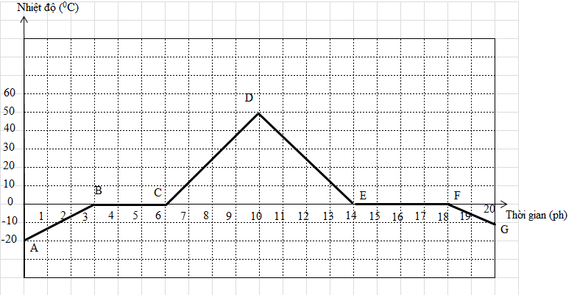
c. Chất này là chất gì? Vì sao em biết?
d. Để đưa chất từ -20⁰C tới nhiệt độ nóng chảy cần bao nhiêu thời gian?
e. Để hạ nhiệt độ của chất này từ 50⁰C đến -10⁰C cần bao nhiêu thời gian?

-------------------------------------- HẾT ----------------------------------------

